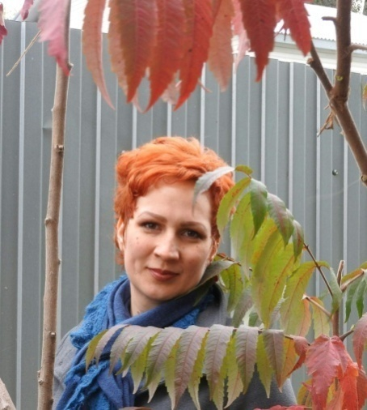 Музыкальный руководитель:
Браун Дарья Сергеевна.

Педагогическое кредо:
«Язык музыки помогает детям
передать самые тонкие и глубокие чувства,
которые иногда не получается выразить словами.
Там где заканчивается слово, начинается музыка»

Образование:
Оренбургский государственный педагогический университет.
Учитель биологии.
Профессиональная переподготовка:
ЧОУ ДПО «АБиУС»
Музыкальный руководитель.
Курсы повышения квалификации:
ЧОУ ДПО «АБиУС»
«Музыкальный руководитель дошкольной образовательной организации в условиях реализации ФГОС». 72 ч.
Тема самообразования:
«Развитие музыкальных способностей детей дошкольного возраста посредством музыкально – дидактических игр».
Стаж работы:12 лет
Стаж работы в данной организации: 3 года
3 года.
В занимаемой должности: 1 год.

Сценка «Теремок», средняя группа

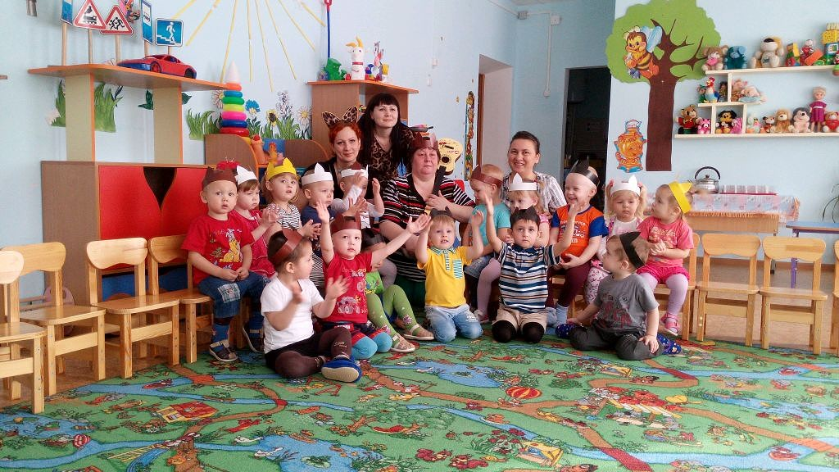

«Зайцы на полянке»- музыкальная игра
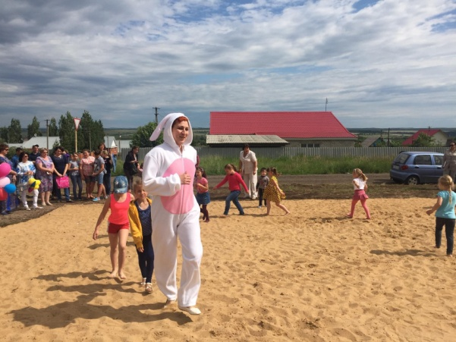
Новогодний утренник во 2 младшей группу
